第五章 采购需求

第一部分 工程量清单
总 说 明
工程名称：临高县2023年公办普通中小学学生宿舍维修改造资金项目
一、工程概况
本项目为临高县2023年公办普通中小学学生宿舍维修改造资金项目，本项目建设地点为海南省临高县，本项目建设单位为临高县教育局。
二、编制范围
本工程编制范围为临高县2023年公办普通中小学学生宿舍维修改造资金项目。
- 编制依据
1.按《临高县2023年公办普通中小学学生宿舍维修改造资金项目》施工图纸进行计算。
2.住房和城乡建设部颁发的《建设工程工程量清单计价规范》[GB50500-2013]；
3.海南省住房和城乡建设厅颁发的海南省房屋建筑与装饰工程综合定额(2017)等；
4.中华人民共和国住房和城乡建设部办公厅建办标涵[2019]193号文，规定工程造价计价依据中增值税税率由10%调整为9%；
5. 人工单价按海南省住房和城乡建设厅琼建规[2022]3号文件调整；
6.工程主要材料价格依据海南省建设标准定额站、海南省建设工程造价管理协会联合主办的《海南工程造价信息》2023年第8期临高县材料除税价格；
7.海南省建设标准定额站颁布的其它有关编制工程量清单及招标控制价文件和规定。
四、相关说明
1.自2019年5月1日起，我省现行计价定额中的社会保险费率调整为23.5%，结算时凭工程实际作业工人实际缴纳的费用按实结算。
2.安全防护、文明施工浮动费按合格计取。
3.报价应充分考虑施工组织设计（含施工方案）涉及的内容，并综合考虑投标时提交施工组织设计（含施工方案）与中标后报发包人及监理单位审批的实施施工组织设计（含施工方案）的差异。
4.工程量清单项目中【项目特征】及【工程内容】的描述须与本说明和规定共同使用。工程量清单项目中的综合单价除包括上述内容外，还应结合招标文件、招标文件所附合同条款、图纸等技术文件、有关技术规范及标准、投标现场踏勘、现场实际施工条件等阅读、理解并进行报价。
5.投标人认为招标文件工程量清单描述有误或及清单工程量有误时，投标人应以书面形式提出，经招标人以答疑纪要或澄清文件方式确认后可增列和修正。如果投标人对上述问题在投标环节没有以书面形式提出并经招标人以答疑纪要或澄清文件方式确认则视为已默认工程量清单所列内容。
6.工程量报价清单内的每一清单项目均需填报单价和合价,对没有填报或填报为“0”的单价与合价项目,则视为该项费用已含在其他工程量报价清单中的综合单价与综合合价内。
7.工程量清单采用综合单价计价。计价应包括按招标文件规定，完成工程量清单所列项目的全部费用，包括分部分项工程费、措施项目费、其他项目费和规费、税金。
8. 组织措施项目清单（不含安全文明施工费）费率由投标单位在报价中自行考虑，但不应超过海南省房屋建筑与装饰工程综合定额(2017)等计费标准。本工程建安工程费中的措施项目包括临时设施费、夜间施工费、冬雨季施工增加费、大型机械设备进出场及安拆、施工降排水、临时保护设施等项目，安全文明施工费不作为投标竞争性费用。本措施项目清单与计价表与清单计价规范所列清单项目不一致时，投标报价时应慎重考虑。未列入的措施项目在投标报价时计入相应的工程量清单单价和合价中，在竣工结算中不予另行计取。
9.分部分项工程量清单的综合单价的构成为清单计价规范附录中相应细目的工程内容，投标人应根据各自的施工组织设计和方案编制综合单价，应包括按合同约定及规范要求完成该项工程所需的劳务、材料、机械、检验、缺陷修复、管理、保险（工程一切险和第三方责任险除外）、利润等费用，以及合同明示或暗示的所有责任、义务和一般风险。
10.本工程量清单中所列工程数量为施工图设计工程数量，不作为最后支付的依据，仅作为投标的共同基础，其项目、数量投标人不得自行修改和增删。
11.工程量清单报价格式严格执行住建部颁布的2013年版《建设工程工程量清单计价规范》 GB50500-2013或本工程量清单给出的格式，工程量清单统一计价格式，不得遗漏；如项目特征、计价单位与13清单规范不一致时，应以本工程量清单为准。

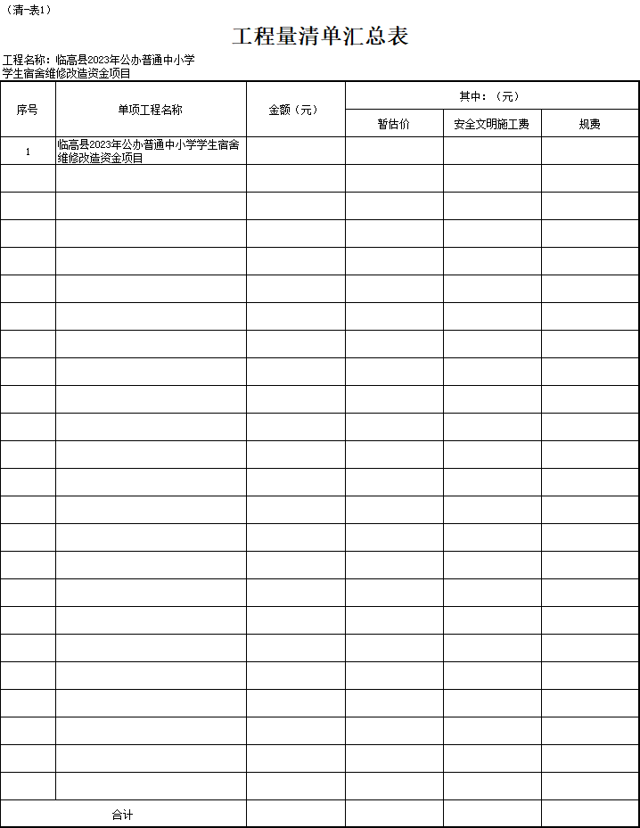
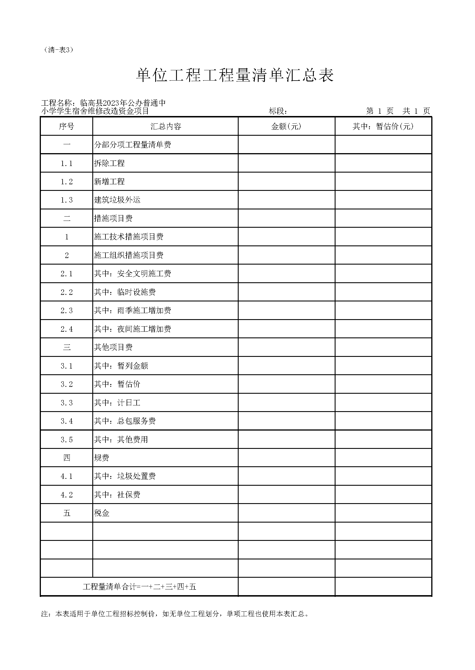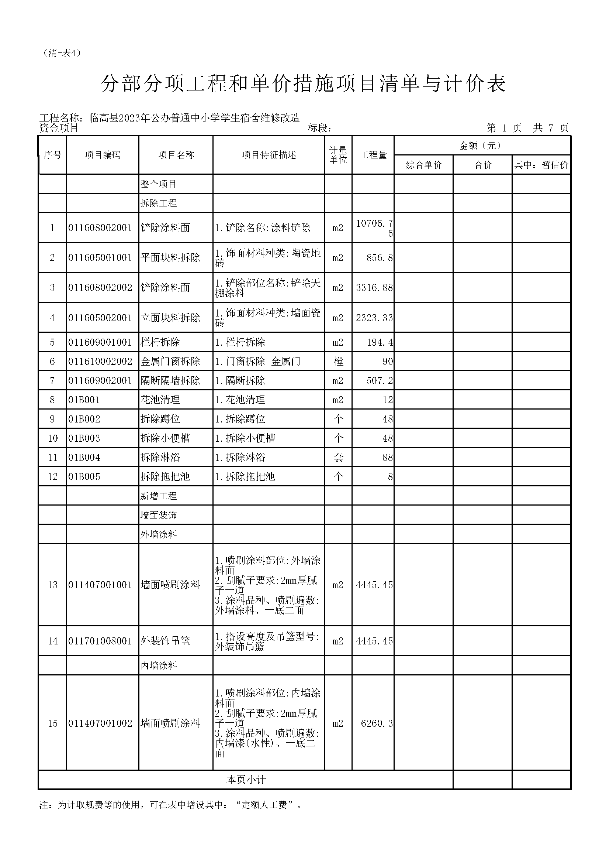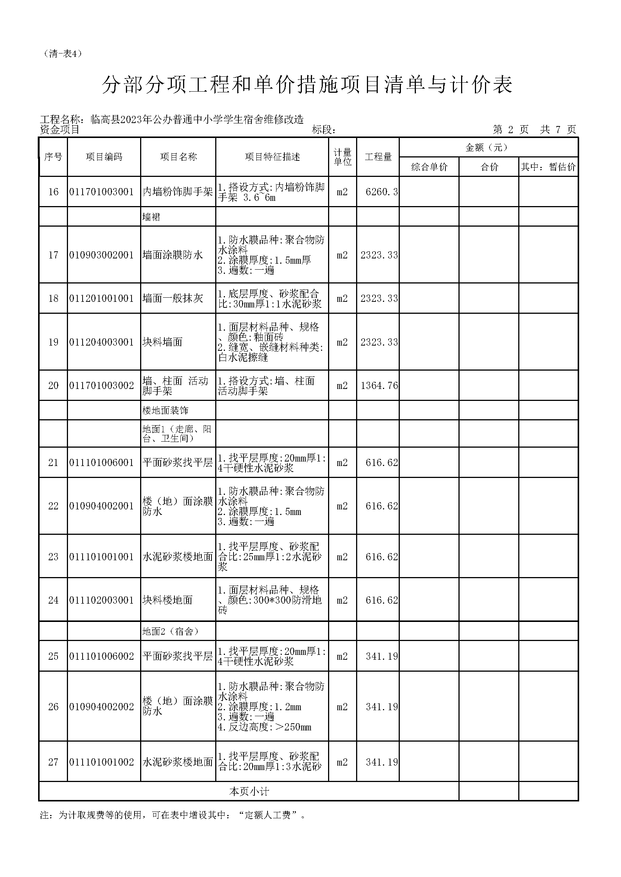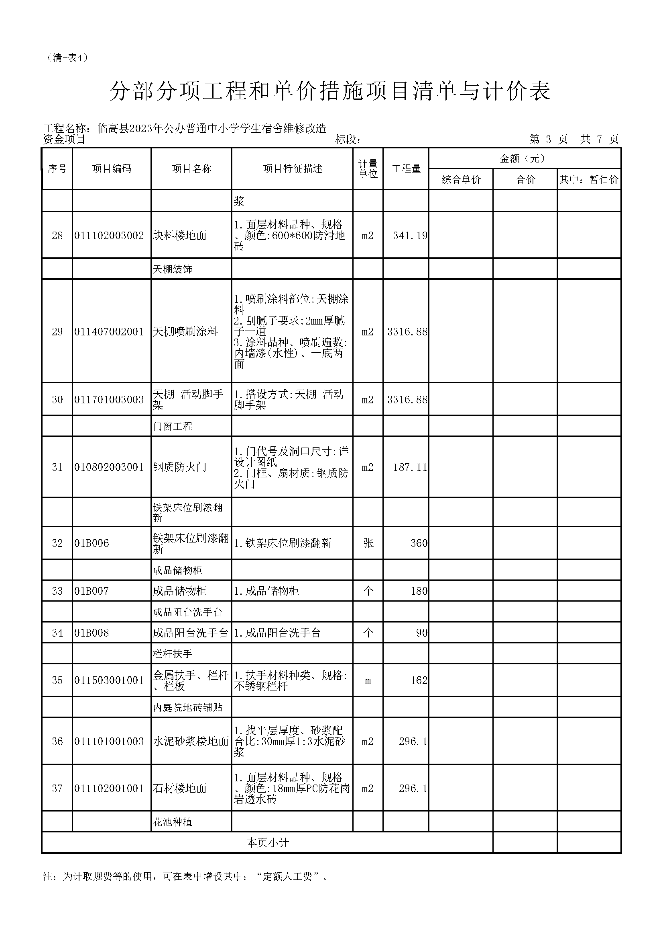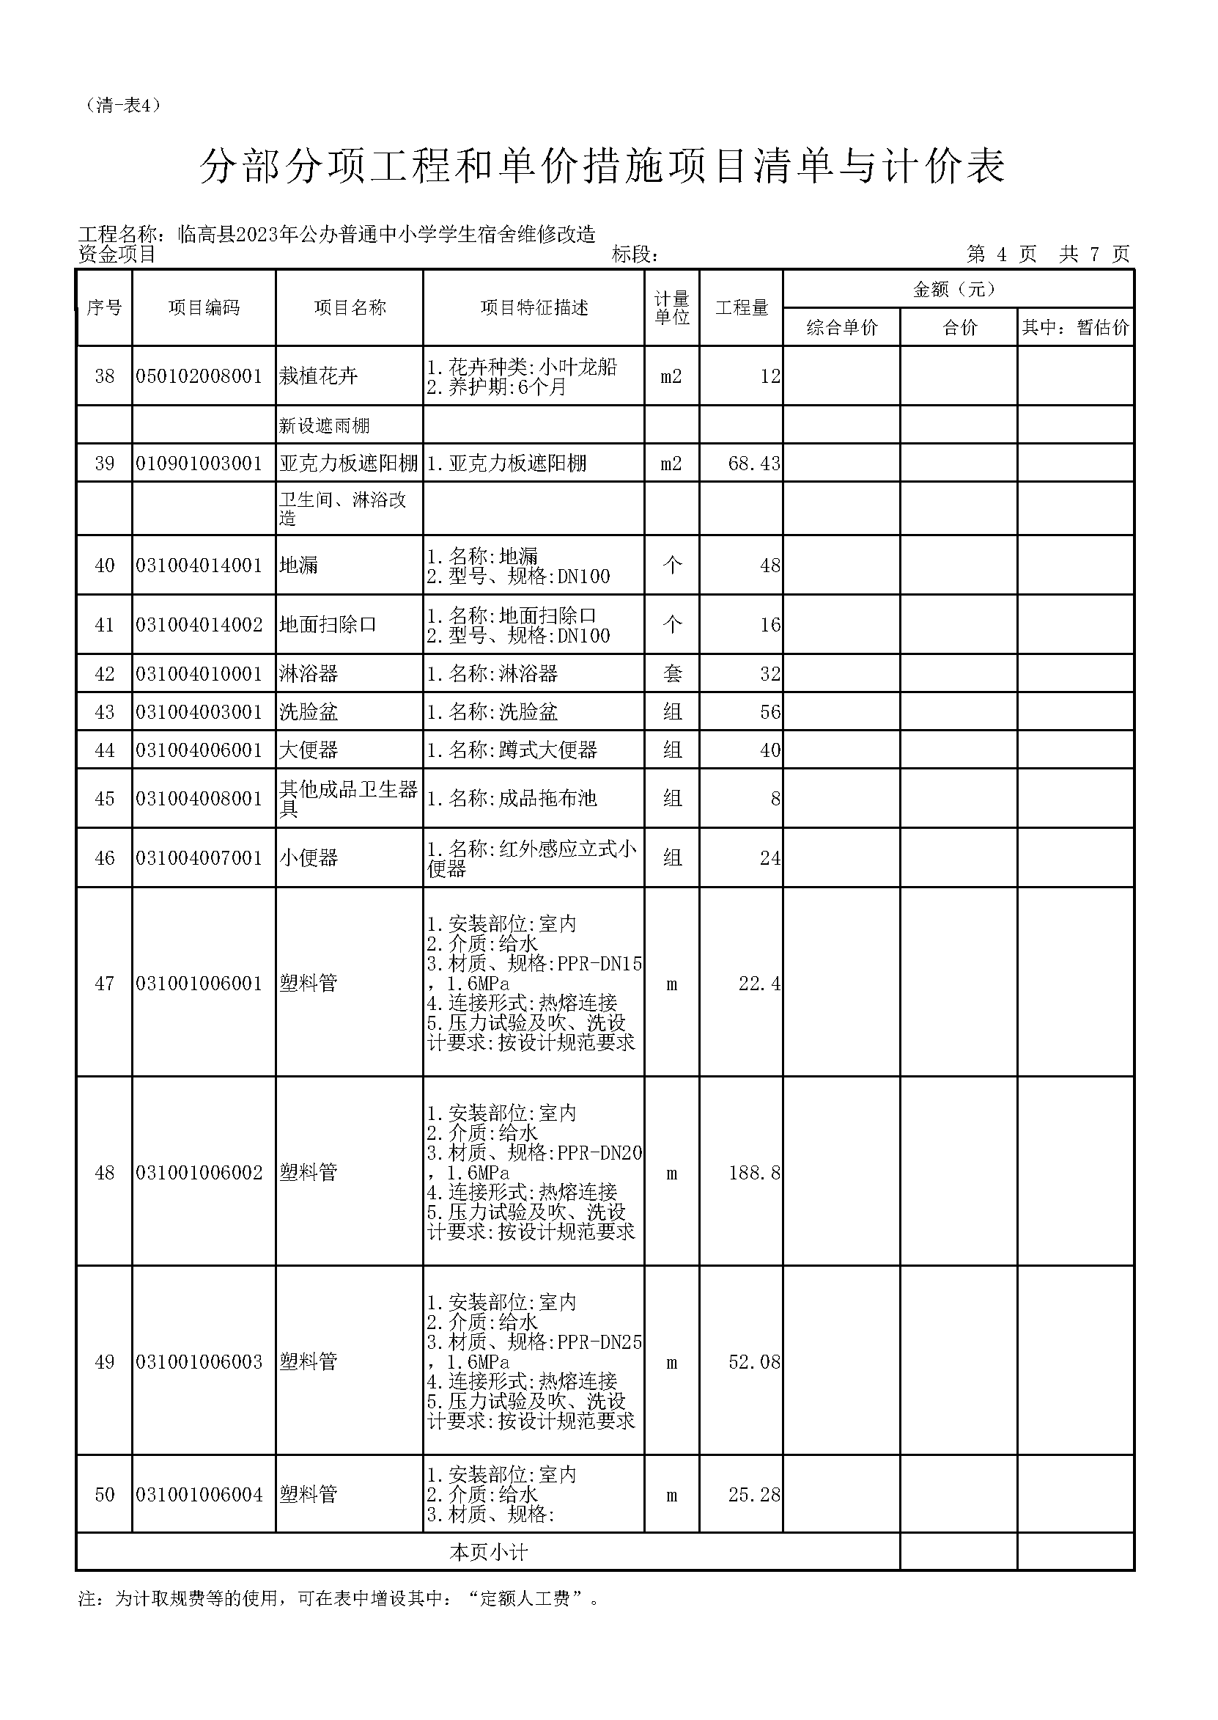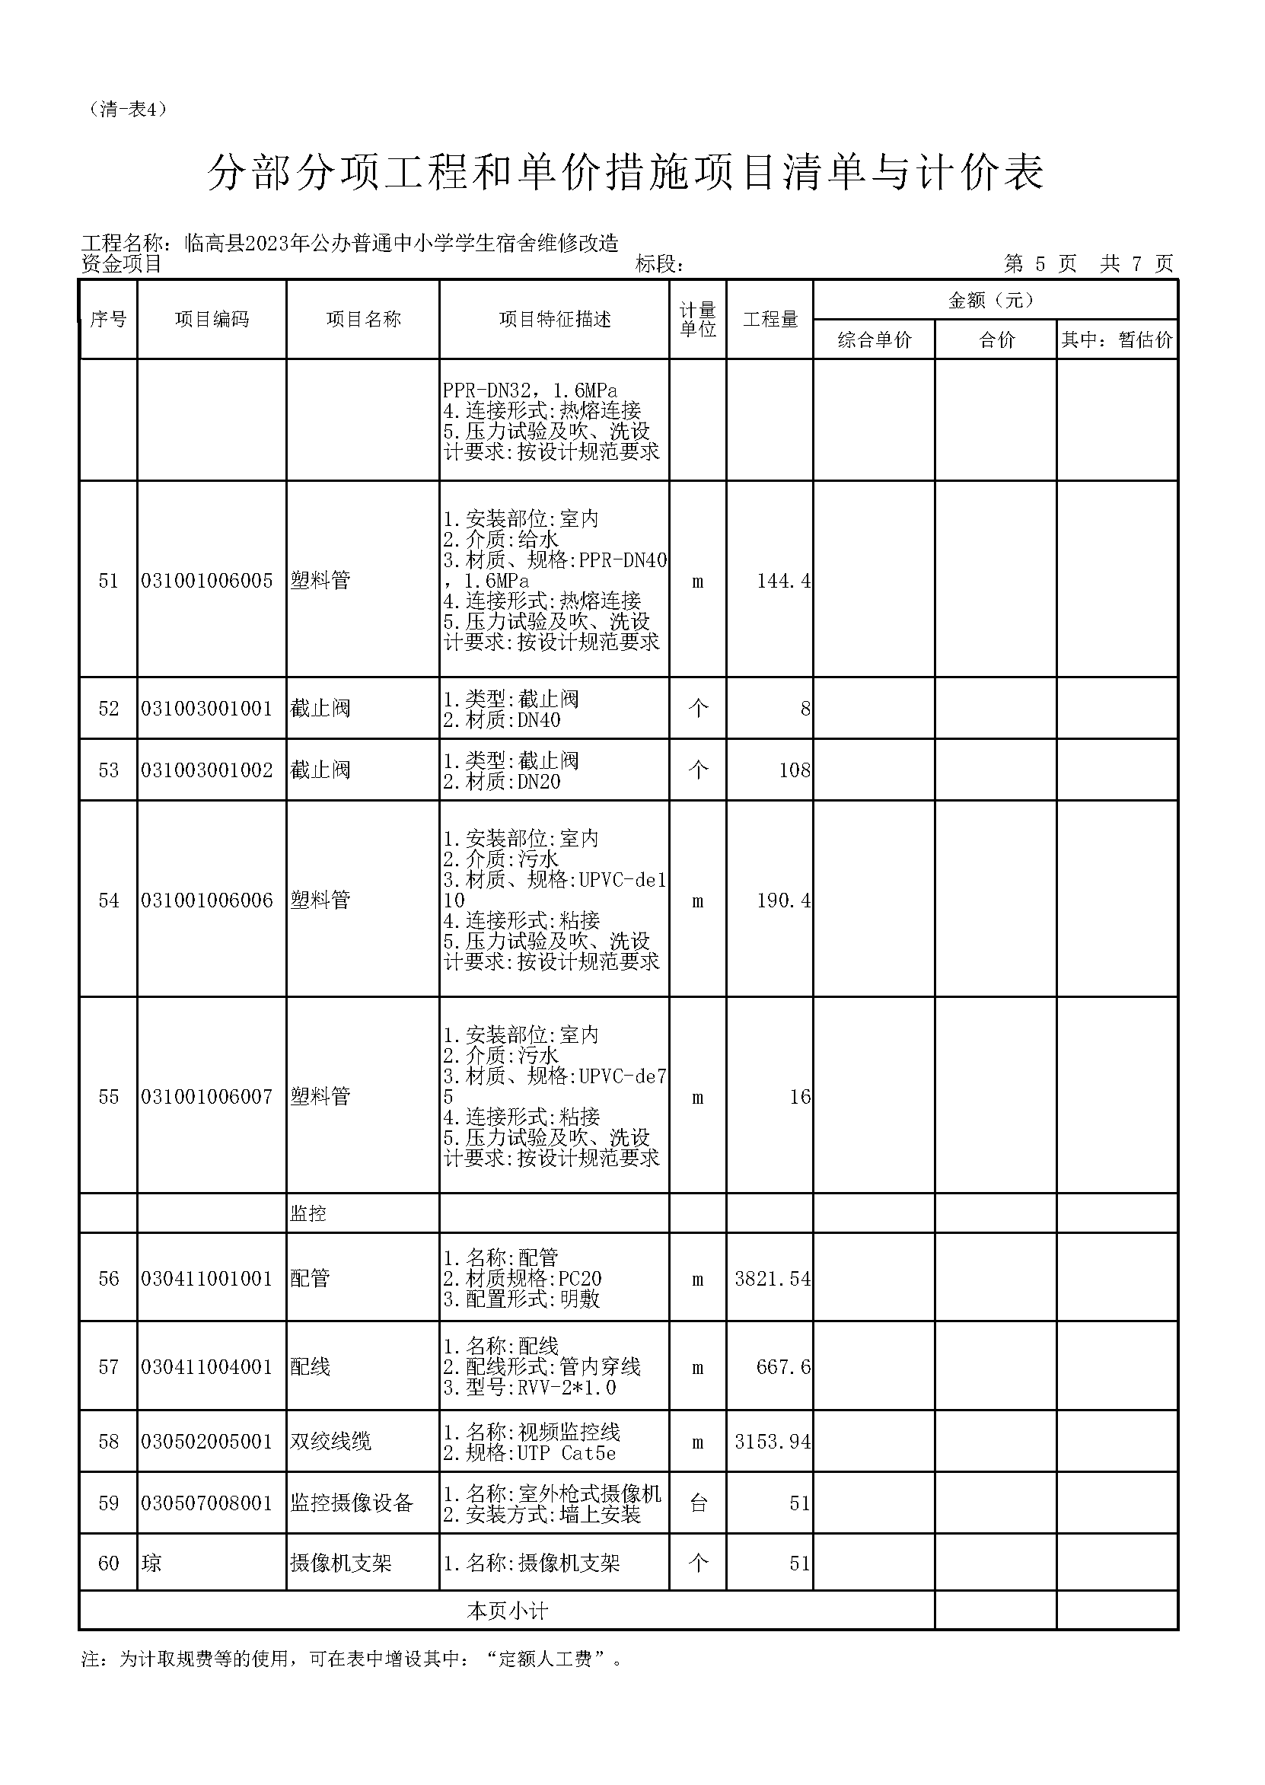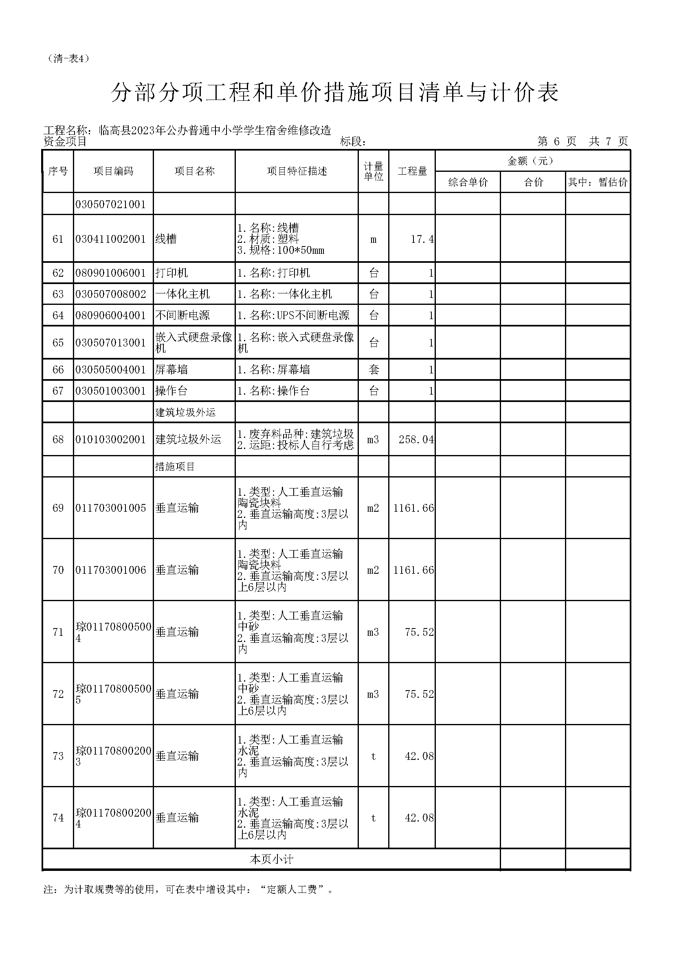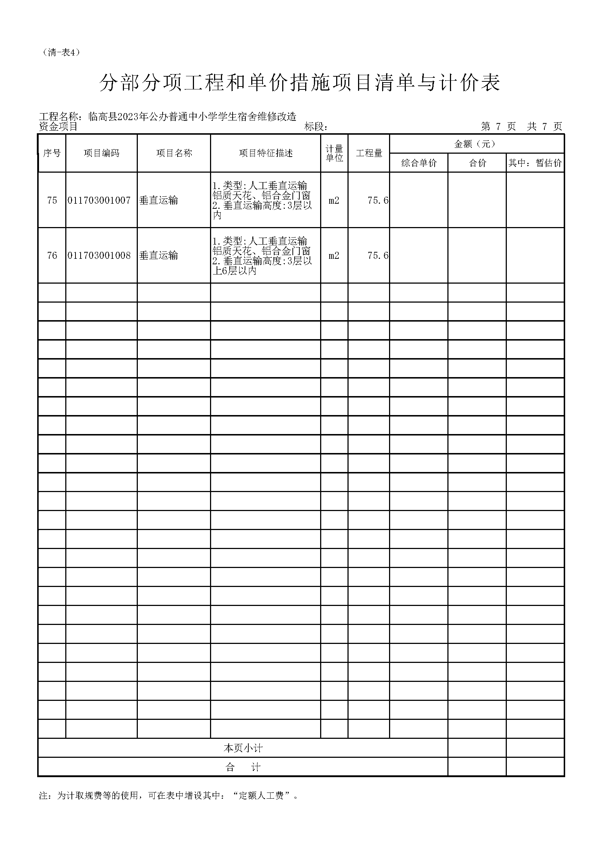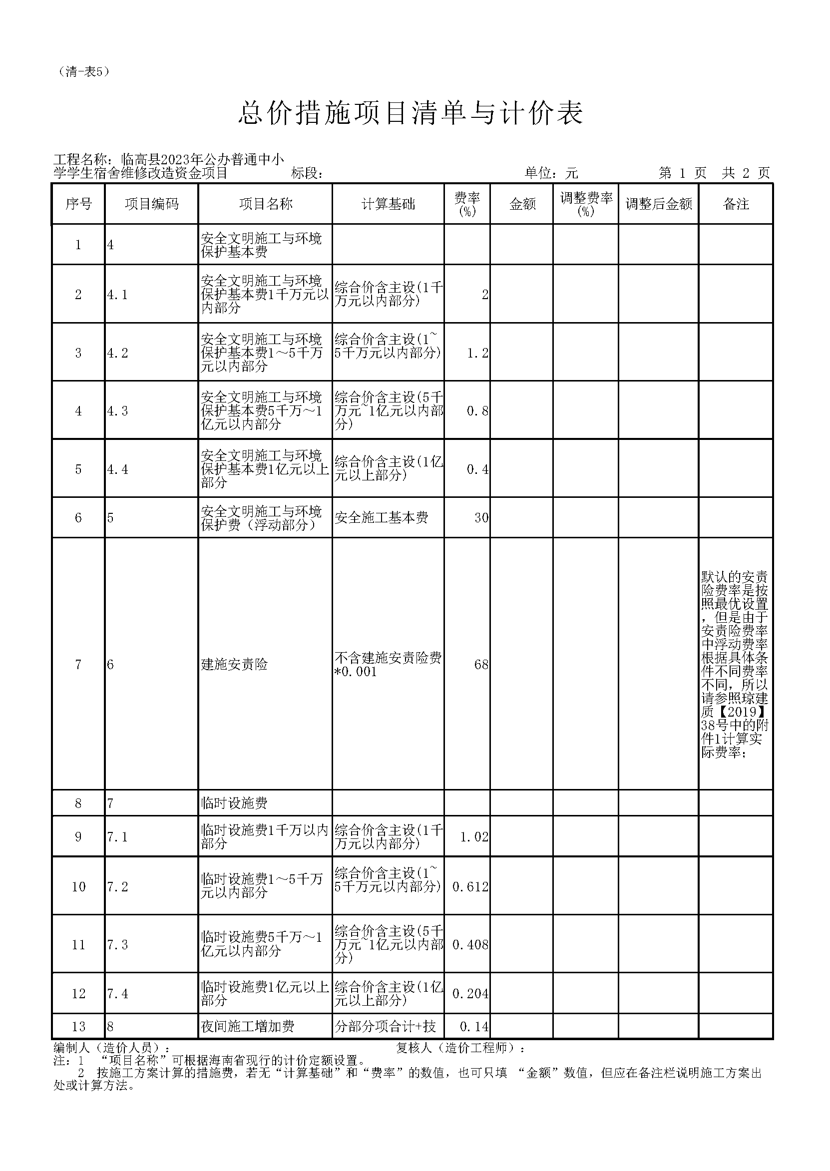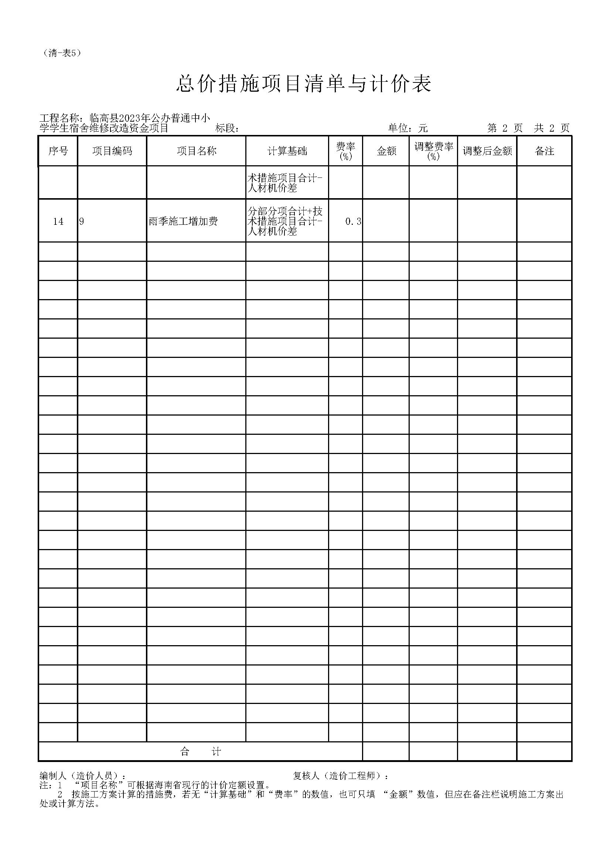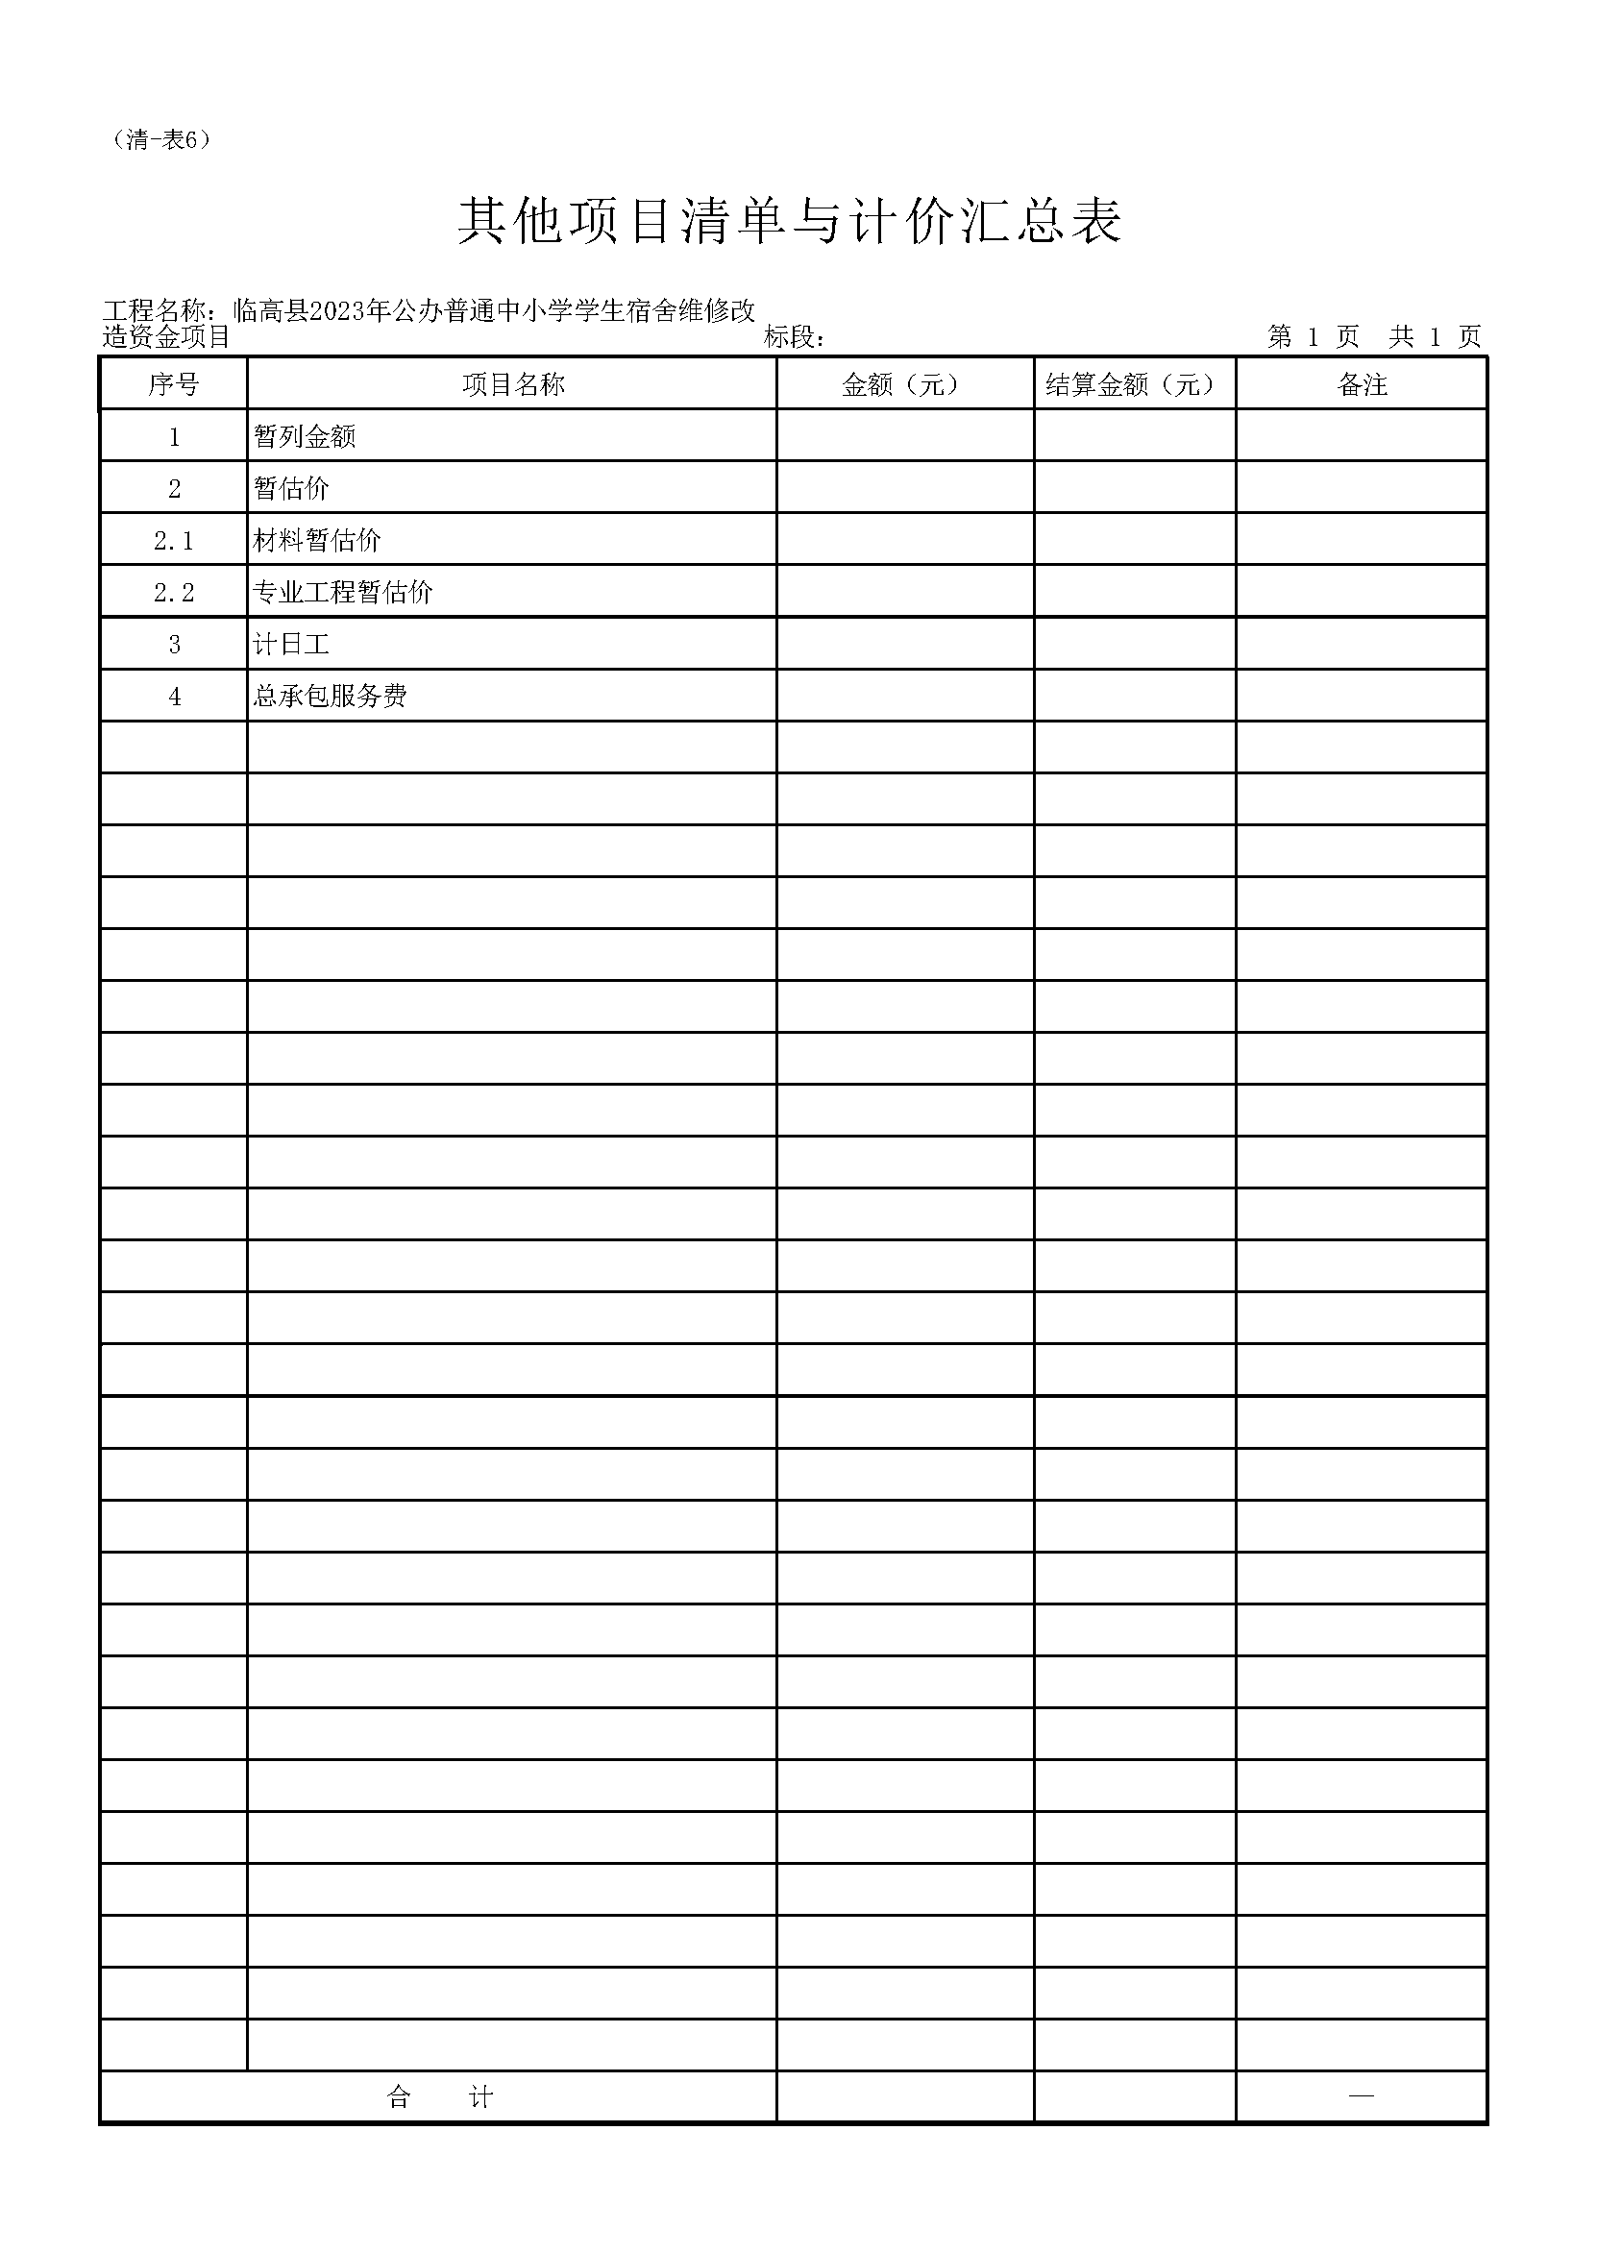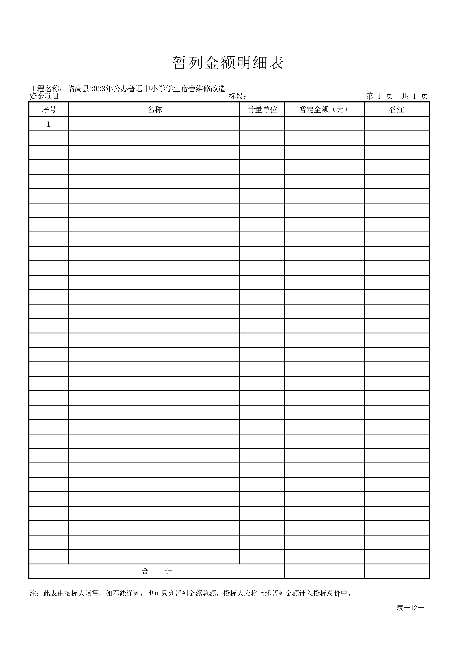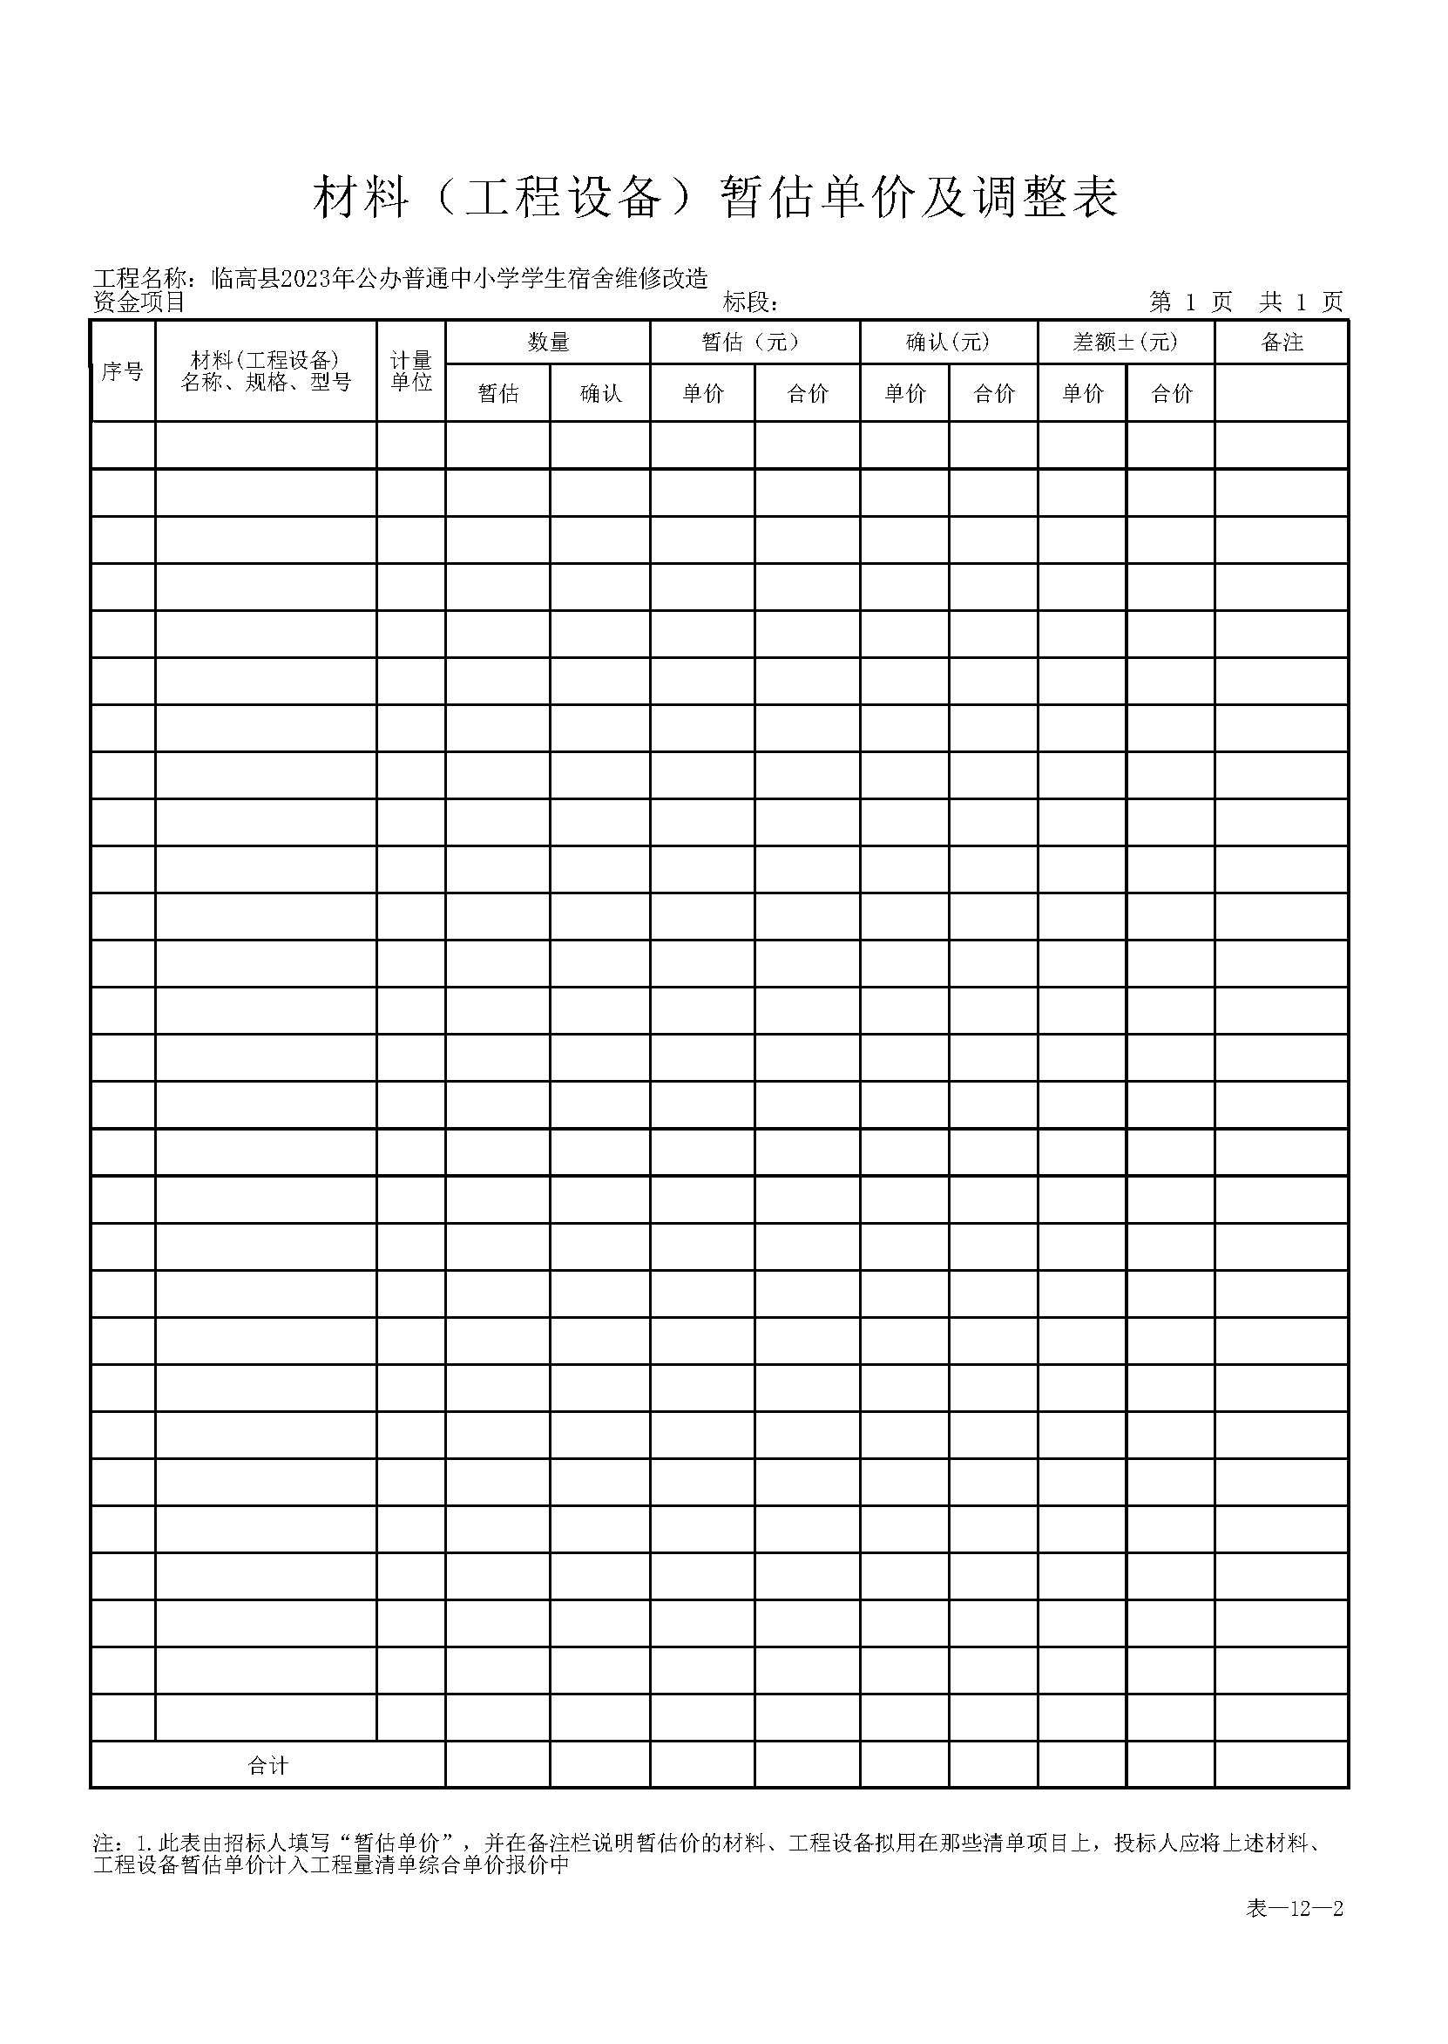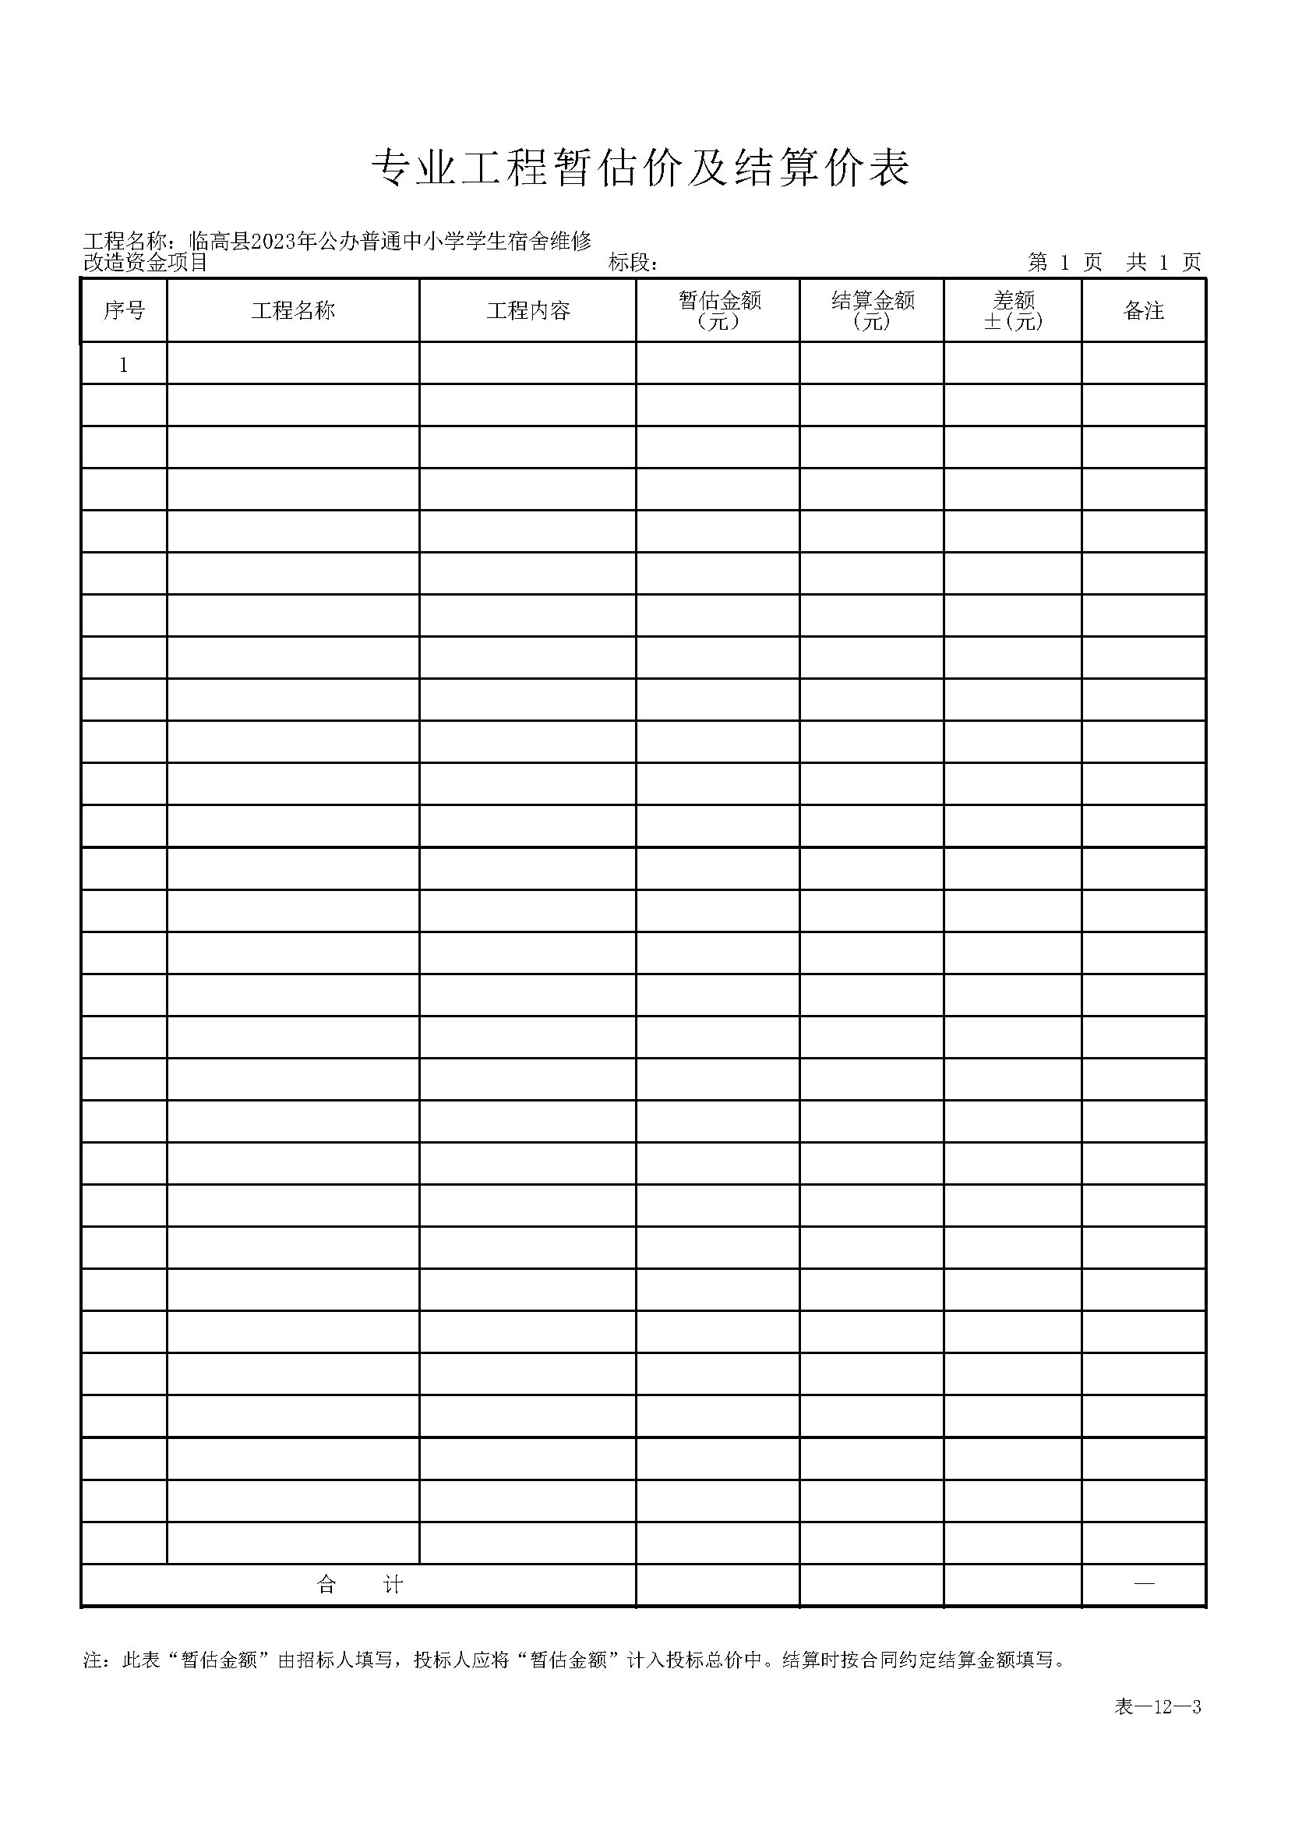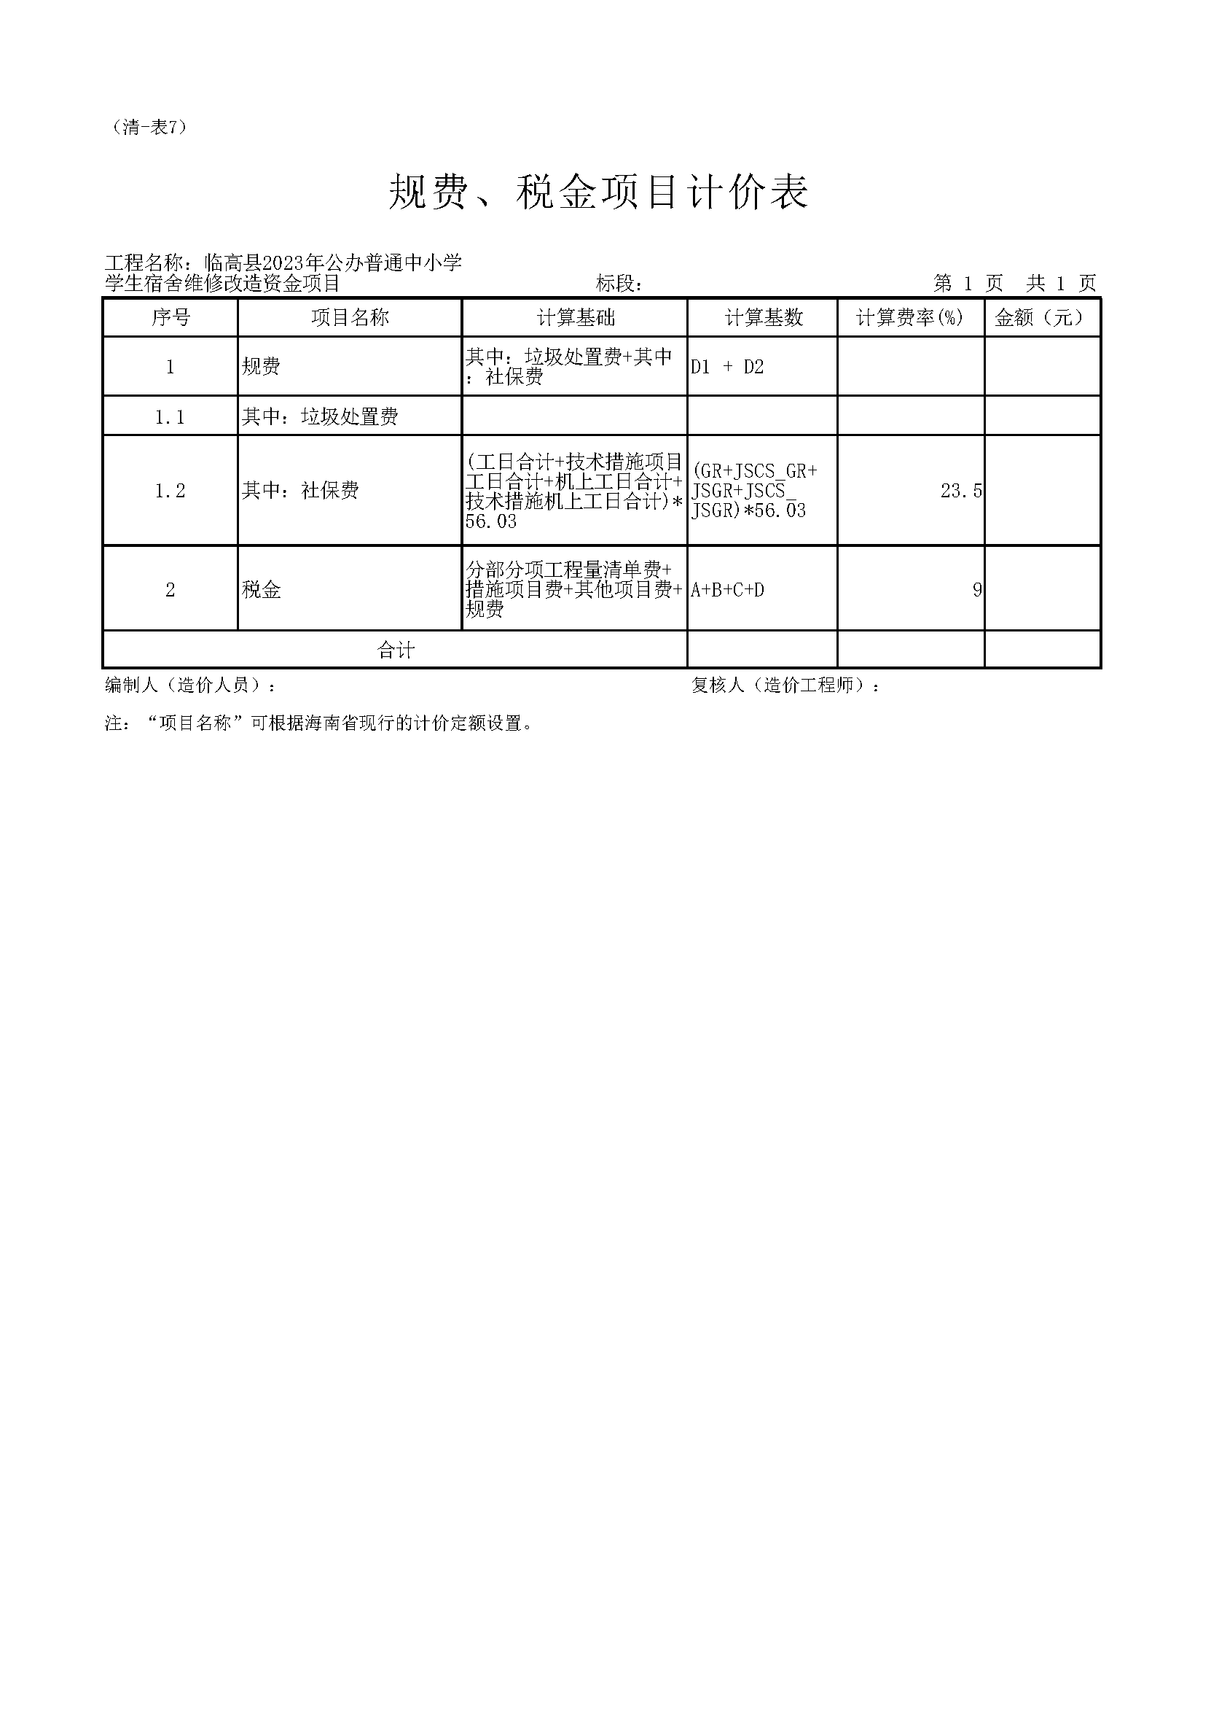

第二部分 其他
- 计划工期、建设地点：
- 计划工期：合同签订生效之日起60日历天。
- 建设地点：海南省临高县
- 付款时间、方式及条件（以实际签署合同为准）：
签订合同后采购人向成交单位预付合同价30%预付款；竣工验收前可根据成交单位施工进度的90%进行支付，但累计不超过合同价的80%；竣工验收后采购人向成交单位支付进度款至合同价的80%；结算审核后采购人向成交单位支付结算价的97%，预留3%为质保金（成交单位可提供质保金保函）；每次付款前成交单位须向采购人提供合法、有效的发票，采购人凭成交单位开具的正式有效发票于5个工作日内向成交单位支付款项。
- 售后服务：提供质量保修书。
- 保险: 供应商为职工购买意外保险。
- 验收方法及标准：按本磋商文件及成交供应商响应文件及国家、地方和行业的相关政策、法规实施。
- 项目的实质性要求：按本磋商文件要求实施。
- 合同的实质性条款：采购人与成交供应商的名称和住所、标的、数量、质量、价款或者报酬、履行期限及地点和方式、验收要求、违约责任、解决争议的方法等内容。
- 功能、性能标准、材质标准、安全标准、服务标准：符合国家、地方和行业的相关政策、法规。
- 本项目所用材料采购人可根据现场实际情况进行调整。
- 法律法规规定的强制性标准：无
- 本项目预算金额和最高限价为¥2,583,798.63元，磋商报价超过最高限价的按无效响应处理。

第三部分
供应商可提供项目业绩，并针对本项目提供详细的施工方案与技术措施、质量管理体系与措施、安全管理体系与措施、环保管理体系与措施、工程进度计划与措施等方面的内容。

